**氮气加注设备： 综述**

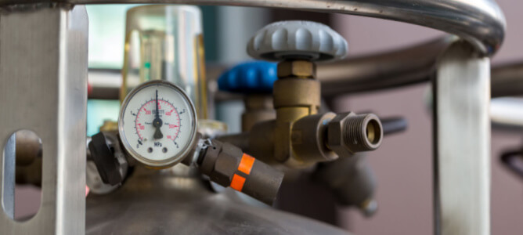

喷雾对有些工业过程是必不可少的，因为它提供了各种优点，包括减少腐蚀、污染物和能源成本。此外，该过程需要高纯度的压缩氮气，以尽量减少储罐和其他工业设备中的氧气浓度。

什么是氮气喷入？

氮气加注是指通过扩散器将氮气注入液相中。换句话说，氮气增压是指将精细分散的氮气通过液体。除了减少氧气含量外，氮气喷入还可以加强生物和化学反应。

包括水在内的几种液体的金属储罐，由于含有大量的氧气，很轻松受到腐蚀。然而，通过氮气喷入，这些储罐可以保持一个氮气保护层，并避免液体中的溶解氧和其他反应性气体，专业限度地减少腐蚀和污染，并最终降低几个行业的生产和运营成本。

氮气加注设备的目的是什么？  
氮气注入设备在设计满足消费者和工业要求的若干应用中是必不可少的。一般来说，喷气可以避免不需要的物质和与氧气发生的不需要的化学反应。此外，通过安装理想的氮气注入设备，确保为各种工业过程提供稳定的惰性氮气供应。  
  
这通常包括一个阀控系统、加气元件、氮气源和阀门。阀控系统通过自动调节氮气水平以维持一个防止氧化的保护层，确保向储罐或工业过程中持续供应氮气。因此，该系统在储罐填充和排空过程中确保了所需的氮气水平。  
  
喷雾元件是烧结的不锈钢板或棒，在用氮气喷雾时起着关键作用。这些元件不断地净化液体（如水），以达到最小的氧气含量，这反过来又专业限度地减少了腐蚀并实现了厌氧活动。  
  
通过氮气喷入设备实现无腐蚀和无氧化铜的工业过程。此外，铜、铁、氧和其他反应性元素的减少可以大大导致能源成本的相应减少。例如，传统的发电厂需要为除氧器提供辅助蒸汽。然而，有了氮气喷入设备，可以以最佳的方式运行，并将储罐污染的机会降到最低。

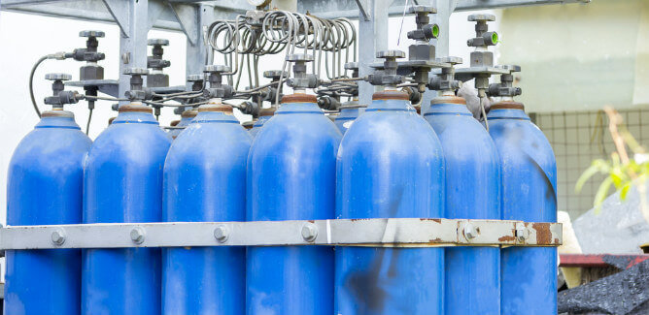

依赖于加气的行业  
氮气喷入有很多用途--从食品加工、发电、制药和废水管理、N2制造到pH控制。例如，在发电行业的工艺操作过程中，通过脱盐水和去离子水喷入氮气可以大大减少锅炉和馈电系统的腐蚀引起的损害。因此，溢流可以提高整个系统的效率和成本效益。  
  
鉴于食品加工行业，操作人员对食品和饮料进行气体喷入，对葡萄酒和果汁喷入氮气和二氧化碳，并在灌装和运输过程中对饮料进行空包。在食品加工行业，喷气可以抑制氧化，并替换苛刻的物理或化学防腐方法。  
  
在其他工业应用中，操作人员可以利用喷气来实现加工水的稳定pH值、无污染的制药过程、管道中的蒸汽喷气，以及将反应气体溶解到液相中以进一步反应，如发酵、氧化和臭氧。  
  
获得用于喷气的氮气  
氮气来源是操作者在喷气应用中必须考虑的一个关键因素。尽管大气中78%的空气是氮气，但加气过程需要高纯度的压缩氮气才能取得显著效果。一些典型的获取氮气的方法包括：  
  
氮气输送  
现场制氮  
氮气输送